便携式COD、氨氮测定仪 PWN-820A型
技术指标
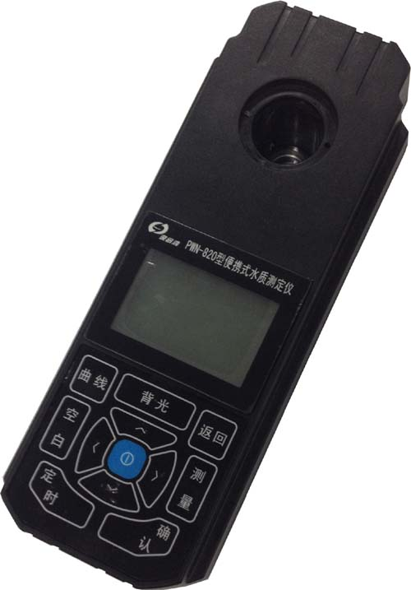
1. 测量范围：（超过稀释测定）
COD：5～2000mg/L
氨氮：0.02～25mg/L
2. 示值误差：
COD：≤±5 %
氨氮：≤±3%及0.2中最大者
3. 重复性 ：≤3%
4. 光学稳定性：仪器吸光值在20min内漂移小于0.002A
5. 抗氯干扰：≤2000mg/L（COD测定）
6. 重量：500g
7. 外形尺寸：主机 80mm×230mm×55mm
消解仪105mm×160mm×90mm

仪器特点
1. 消解仪与测定仪分开，不影响测量精度。温度PID自动控温、计时。
2. 高性能超低功耗16位单片机，仪器待机时间可达6个月以上。
3. 操作省时。
4. 冷光源、窄带干涉光学系统，光学稳定性好。
5. 数据断电保护功能。
6. 可各保存标准曲线30条及199个测定值（含带时间标签年、月、日、时、分、秒的测量值、吸光值及透光率）
7. 具USB端口，可以联接电脑进行记录读取或将存储数据打印出来。
8. 主机机壳采用模压ABS材料，IP65设计，防水防尘性能好。
配制清单
主机1台、消解仪1台、便携箱1个、消解比色管20支，试管架1个，试剂1套，交直流转换器（220V/12V）1个，消解防护罩1个，使用说明书1份，产品合格证1份及保修卡1份。

